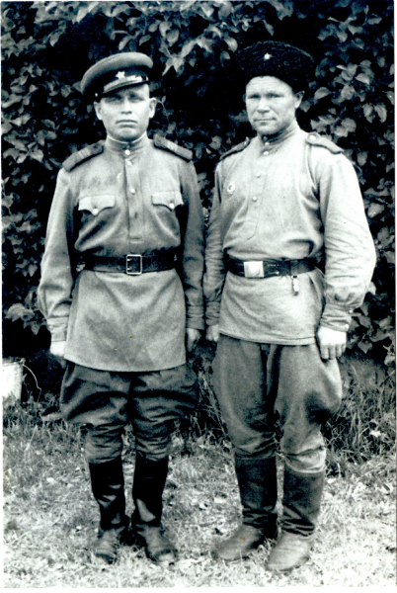

**Мусинов**

**Петр Варфоломеевич**

**(1911-1992)**





**Мусинов**

**Петр Варфоломеевич**

**(1911-1992)**

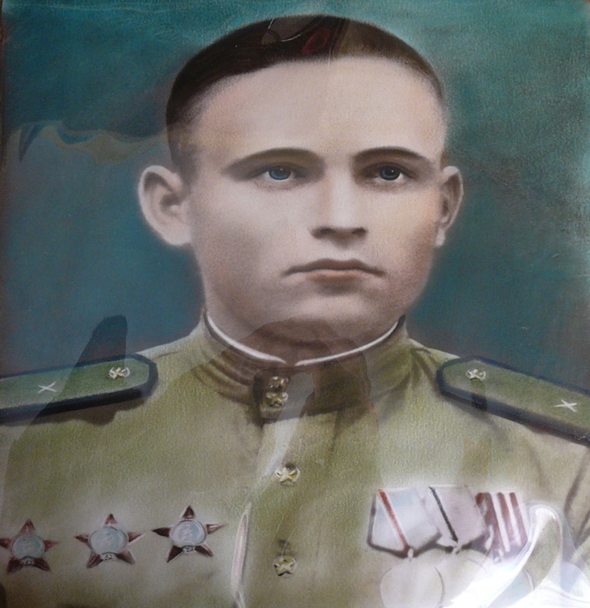

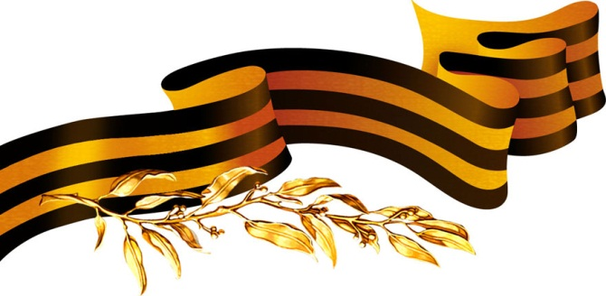

**Гремицкий**

**Владимир Александрович**

**(1923-2003)**